Pain du Bourdon
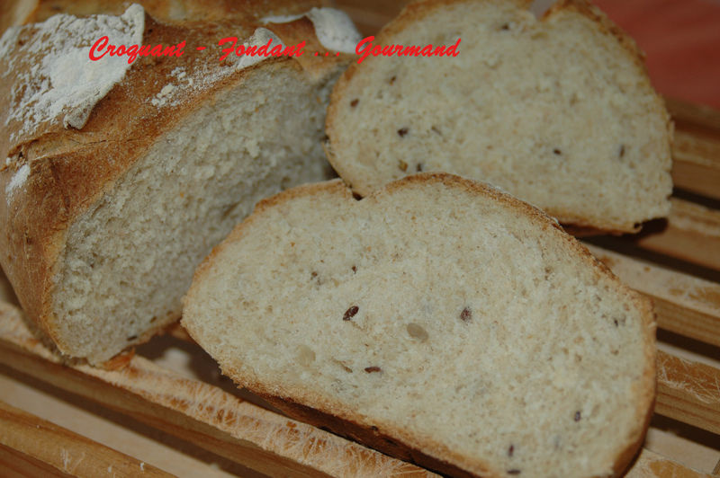 Pour 2 jolis pains
- 200g d'eau
- 90 g de lait
- 1,5 càc de sel de Guérande
- 150g de farine 6 céréales
- 50 g de farine de seigle
- 300 g de farine T55
- 2 càc de levure déshydratée
- 1 càs de sucre en poudre
- 30 g de beurre
La plaque du four recouverte de papier cuisson
Préchauffage du four à 220°C (Chaleur étuvée)
Tous les ingrédients dans la MAP, programme pâte.
À la fin du programme, sortir la pâte, la dégazer et la couper en 2 pâtons.
Façonner 2 pains et les poser sur la plaque du four.
Laisser lever environ 3/4 d'heure, couvert d'un torchon, jusqu'à ce que la pâte double de volume.
Vaporiser d’eau et saupoudrer de farine.
Mettre au four pendant 25 minutes environ.
Laisser refroidir sur grille.
Laisser bien refroidir avant de le trancher.

